Tonijn met wasabidressing
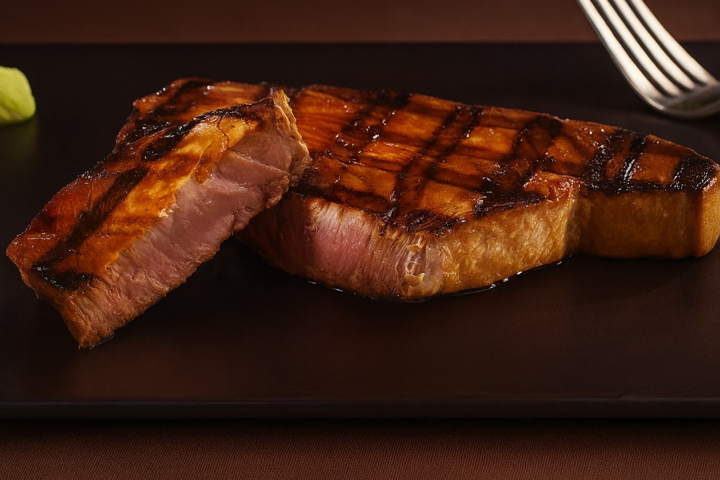
Ingrediënten: 4 personen
4 tonijnsteaks à 150–175 g, 2 cm dik
Citroensap, zout en peper

Marinade: 1 dl donkere sojasaus 50 ml witte wijnazijn
- El bruine basterdsuiker ½ tl-gemalen gember
- El citroensap 2 el boter

Wasabidressing: 3 el mayonaise 1 el demi crème fraîche
- El wasabi Citroensap, zout en peper naar smaak

Bereiding: Kook de marinade (zonder boter) 5 minuten, voeg dan de boter toe en laat afkoelen. Marineer de tonijn 15 minuten in driekwart van de marinade. Bewaar de rest om mee te bestrijken tijdens het grillen. Meng de ingrediënten voor de dressing. Zet afgedekt in de koelkast. Let op: zeer pikant!
Bestrijk het rooster met olie en verhit tot gloeiend heet. Besprenkel de tonijn met citroensap, zout en peper. Gril 1–2 minuten per zijde. Niet te lang! Serveer direct met wasabidressing.

